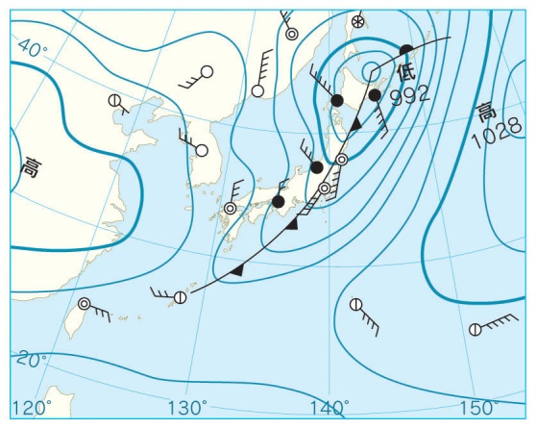
低気圧の種類
ふつう「低気圧」というと（ 温帯低気圧 ）のことです。
温帯地方では北に（ 寒気 ）南に（ 暖気 ）が存在している
ものなので、気温のちがう気団が接する機会が多いです。右図→
寒気と暖気がぶつかりあうと、（ 前線 ）が形成されます。
前線の接しているところを中心に、空気のうずができて低気圧と
なります。今日はそのできかたを見てみましょう。
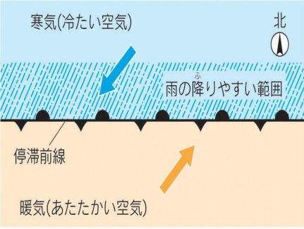
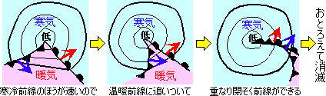
① ② ③ ④

① 大気の大循環のため、冷たい空気は反時計回りに赤道へ、あたたかい空気は反時計回りに極へ向かい、
低気圧の南に扇形の暖域を形づくる。
② この流れのために前線はかたむき、低気圧の中心から東側には温暖前線が、西側には寒冷前線ができる。
③ 冷たい空気はあたたかい空気よりはやく進むので、暖域は徐々にせばまる。
④ 温暖前線と寒冷前線が重なった部分に閉塞（へいそく）前線ができ、次第に前線は弱まる。

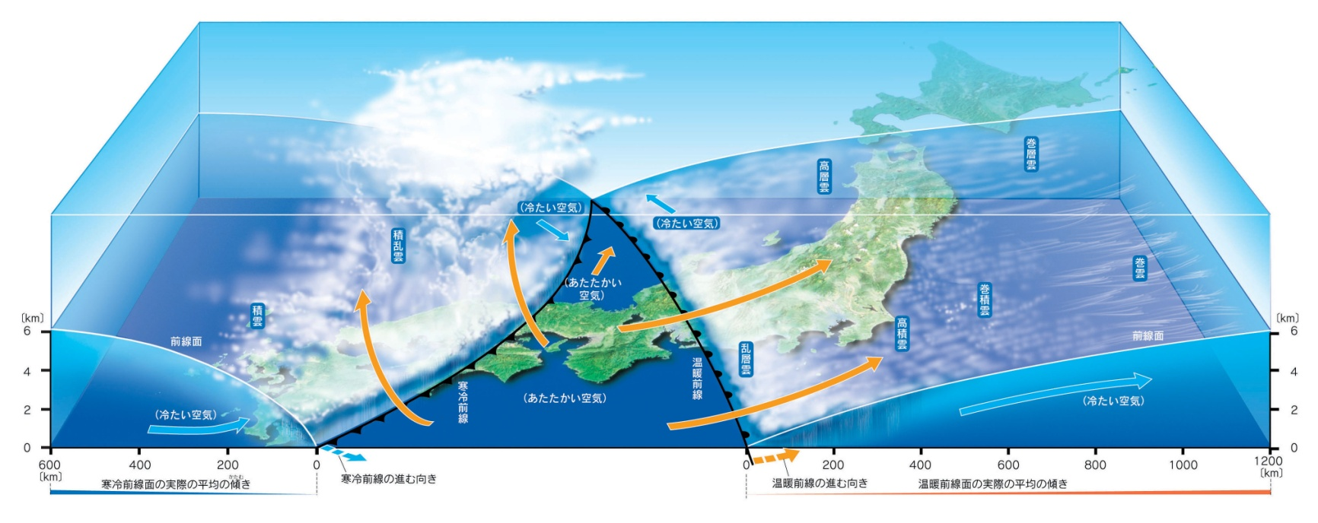
温帯低気圧の構造

・低気圧の影響を及ぼす範囲は２０００～３０００ｋｍになる。
・低気圧を中心にして、（ 反時計回り ）に風がふきこむ。
・低気圧の中心から、南西方向に（ 寒冷 前線）、南東方向に（ 温暖 前線）がのびる。
・寒冷前線と温暖前線にはさまれたところには（ 暖気 ）が、それ以外のところは（ 寒気 ）が分布する。
・寒冷前線には、せまい範囲で積雲、（ 積乱雲 ）が発生する。雨の降る範囲は５０～７０ｋｍと狭い。
・温暖前線には、広い範囲で層雲状の雲が発生し、（ 乱層雲 ）が雨を降らせる。
他は高層雲、高積雲、巻層雲、巻雲の順序で薄く、高くなっていく。雨の降る範囲は２００～３００ｋｍ。
・温暖前線の通過後は（ 南 寄りの風）、寒冷前線の通過後は（ 北 寄りの風）が吹く。
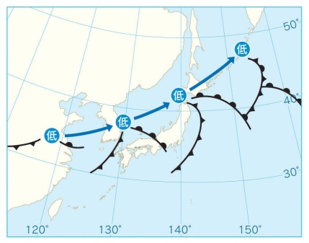
低気圧は（ 西 から 東 ）へ移動する
日本上空にふく西風（ 偏西風 ）に流されているからです。
天気は西から変わります。温帯低気圧の移動と天気の移りかわりを
見てみましょう。
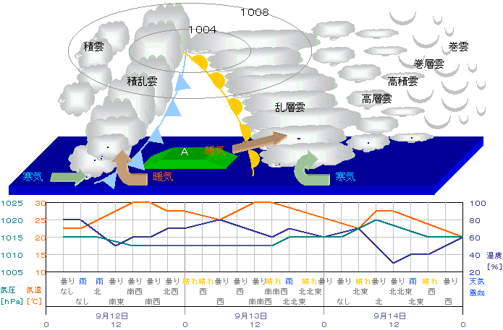

１．温暖前線の前方
空に巻雲、巻層雲、巻積雲、高積雲が現れ、天気が晴れから曇り始める。

２．温暖前線の接近
雲がだんだん低く厚くなり乱層雲でおおわれ、やがて雨が降りはじめる。

３．温暖前線の通過
数時間の弱い雨が降り続き、西の空が明るくなる。

４．温暖前線の通過後
雨はあがるもののすっきりと天気は回復しない。暖気におおわれるため、気温が上がり南寄りの風が吹く。

５．寒冷前線の通過
西の方に発達した積乱雲が近づくとすぐに激しい雨が降り始め、１時間くらい続く。

６．寒冷前線の通過後
雨があがると天気は急速に回復し、晴れになる。寒気におおわれるため、気温が下がり、北寄りの風が吹く。
２年 組 番 氏名

